中国古典水墨书画网开发需求分析说明书

CIOWB

版本2.0（草稿）

|  |  |  |  |  |
| --- | --- | --- | --- | --- |
| 版本 | 标题 | 内容 | 作者 | 时间 |
| 1.0.0 | 创建 | 创建 | 肖旭 | 17/09/2020 |
| 1.0.1 | 创建 | 创建 | 欧佳乐 | 17/09/2020 |
| 1.0.1 | 创建 | 创建 | 刘呈金 | 17/09/2020 |
| 1.0.2 | 修订 | 修订 | 顾先雄 | 17/09/2020 |
| 1.0.2 | 修订 | 修订 | 胡润豪 | 17/09/2020 |

1. 编写目的

为明确软件需求，安排项目开发与进度，组织软件开发与测试，撰写本文档。期望读者包括：项目发起人，最终用户，项目投资方，项目管理团队，项目执行团队，以及其他项目干系人。

1. 参考文档

参考 “093707_软件需求规格说明书_样本” ：详细设计说明书样本

1. 名词解释

CIOWB：中国古典水墨书画网（Chinese Ink opus web）

B/S: Browser/Server (浏览器/服务器)。  
C/S: Client/Server (客户端/服务器)。  
B2B: Service to Service商家对商家，电子商务的-“种 业务形式。  
B2C: Service to Consumer商家对顾客，电子商务的一种业务 形式。  
C2C: Consumer to Consuper顾客对顾客，电子商务的一种业务形式。  
CSS:是Cascading Style Sheets(层叠样式表)的简称，CSS语言是" -种标记语言,它不  
需要编译可以直接由浏览器执行

HTML：Hypertext Markup Language ：超文本标记语言

1. 项目背景

4.1设计背景

随着互联网的快速发展，很多人在工作、生活与学习等方面都离不开网站的帮助，为了给用户提供更方便快捷的网站，有必要在现有信息化成果的基础上对web进行开发，为用户提供更好网站使用的体验。我国古典水墨风格书画具有悠久的历史，其承载着中国几千年以来的文化传统。为了让更多人能够了解中国古典水墨书画，中国古典水墨书画网的开发是很有必要的。

4.2项目组织

* 项目来源:

海南师范大学软件工程专业

* 委托单位:

海南师范大学教务处

* 开发单位:

海南师范大学 霸爸 项目组

1. 功能概述

5.1功能结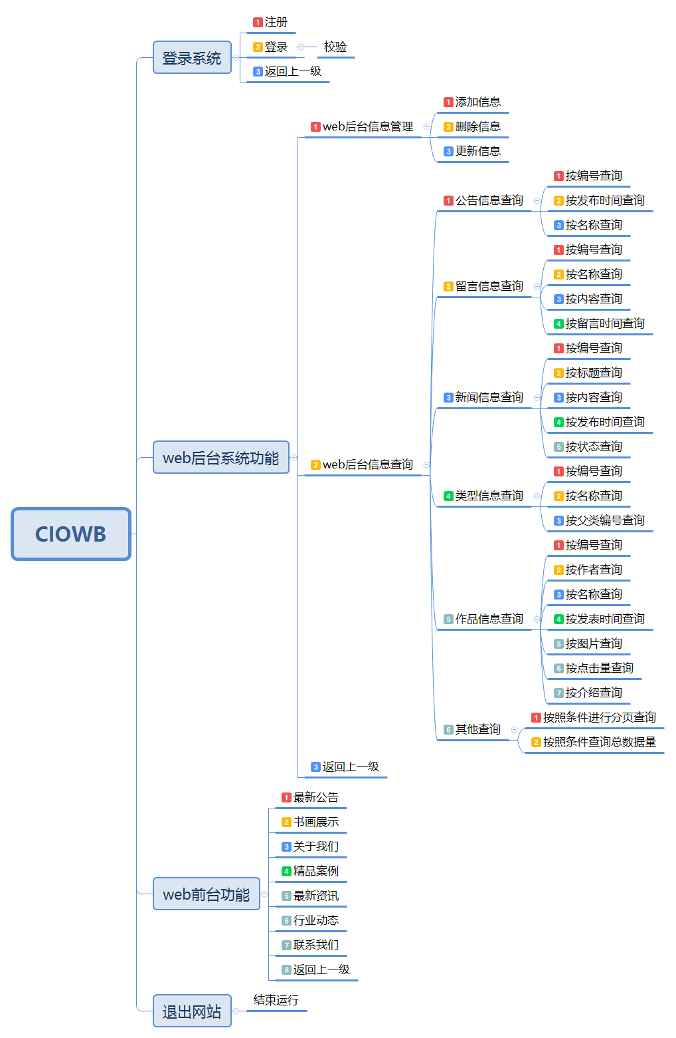

5.2功能描述

主要内容包括：登录系统，web前台功能，web后台系统功能，退出系统四大应用模块

* 中国古典水墨书画网功能描述：
* 登录系统模块：注册，登录，返回上一级。
* Web前台功能模块：公告，关于我们，精品案例，最新资讯，书画展示，行业动态，联系方式。
* Web后台系统功能模块：web后台查询，web后台管理。
* Web后查询：公告查询，留言查询，新闻查询，类型查询，作品查询，其他查询，返回上一级。
* Web后台管理：添加信息，删除信息，更新信息，返回上一级。
* 公告查询：按公告编号，名称，发布时间进行查询。
* 留言查询：按留言编号，内容，名称，留言时间进行查询。
* 新闻查询：按新闻编号，标题，内容，发布时间，状态进行查询。
* 类型查询：按类型编号，名称，父类编号进行查询。
* 作品查询：按作品编号，作者，名称，发表时间，图片，点击量，介绍进行查询。

1. 系统用例

6.1顶级用例

6.1.1 中国古典水墨书画网

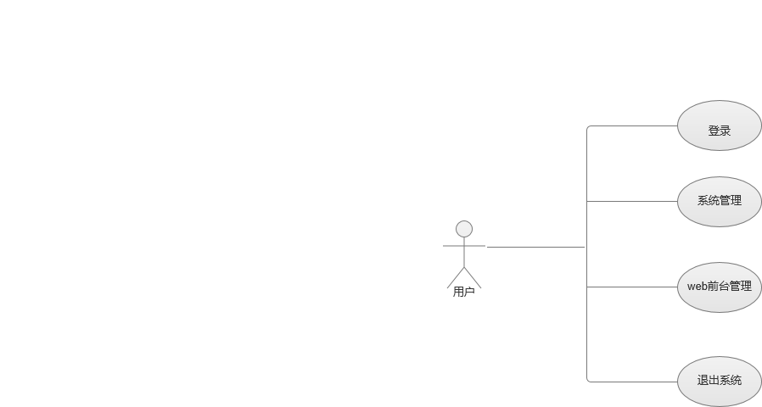

6.1.2 web后台系统功能

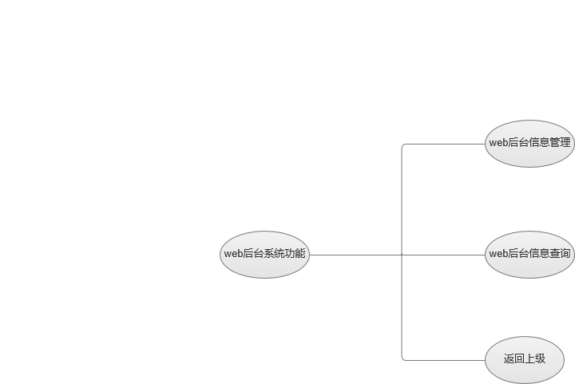

6.1.3 web后台信息管理

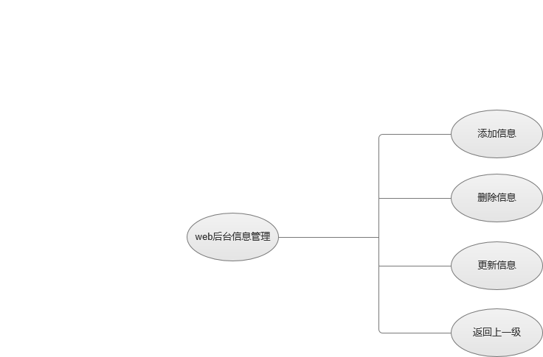

6.1.4 web后台信息查询

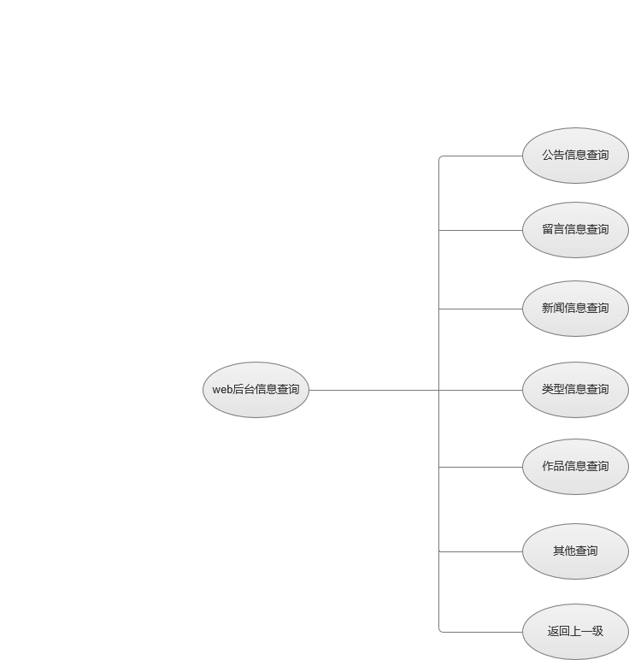

6.1.5 公告信息查询

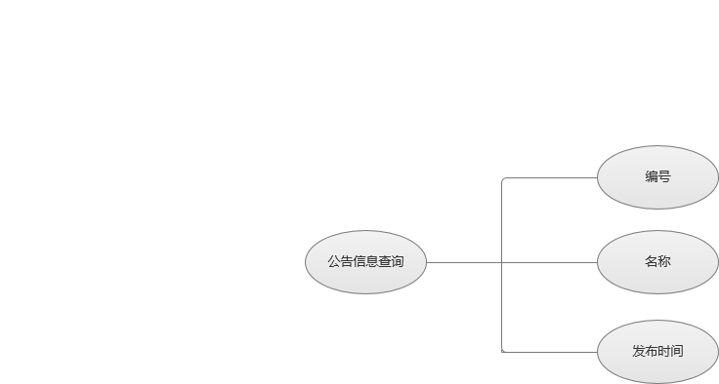

6.1.6 留言信息查询

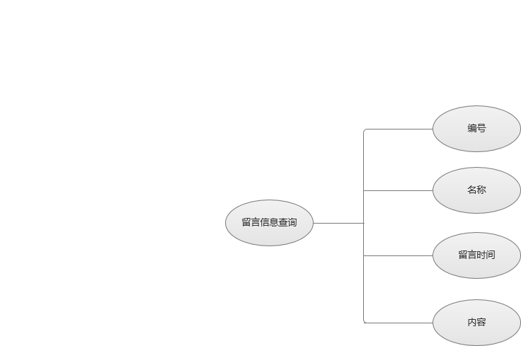

6.1.7 新闻信息查询

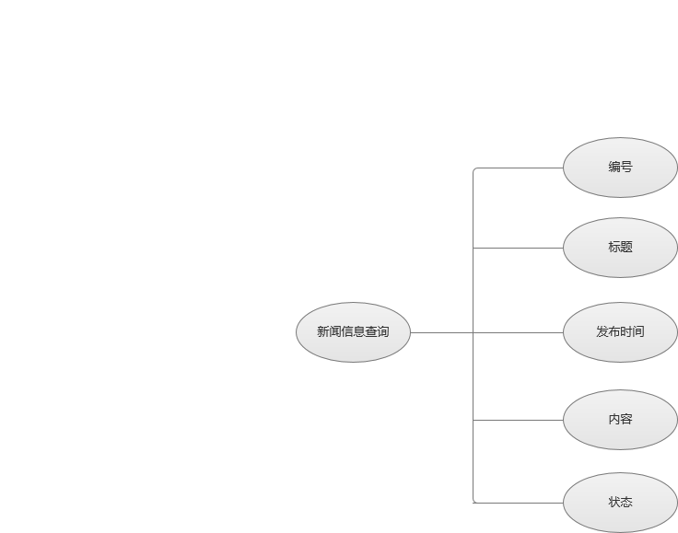

6.1.8 类型信息查询

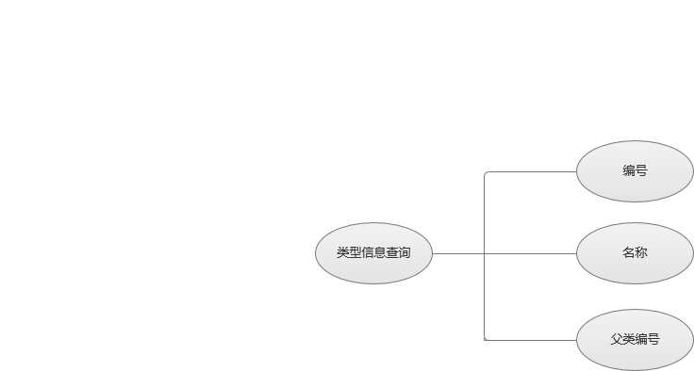

6.1.9 作品信息查询

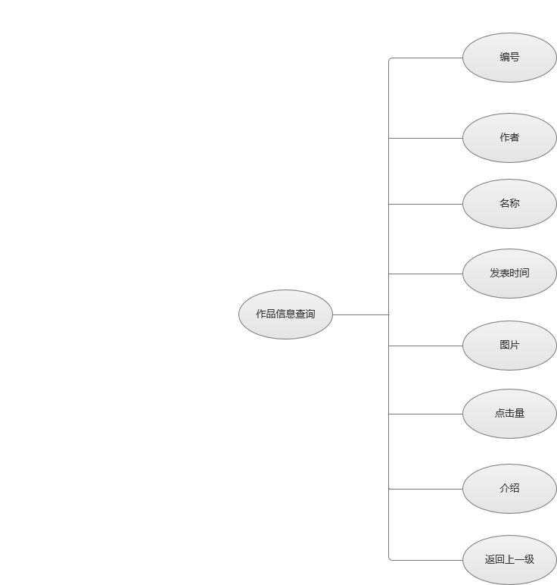

6.2.0 其他查询

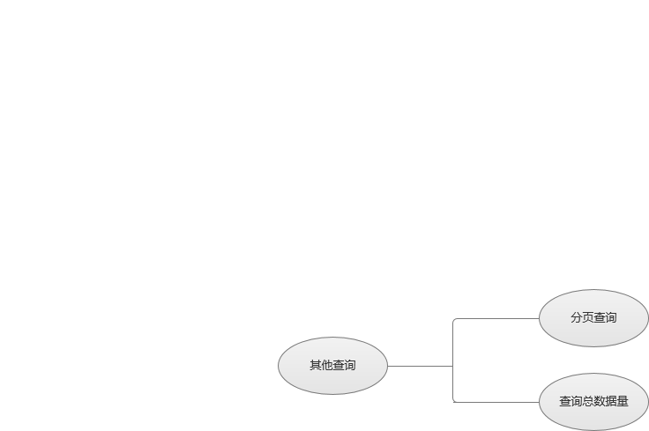

6.1.3 web前台功能

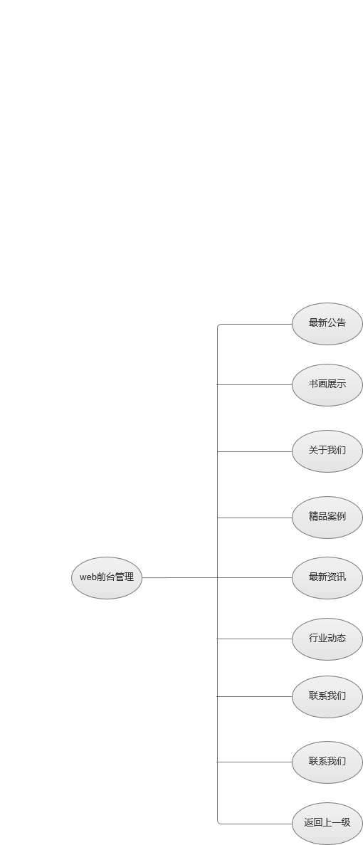

1. 项目流程图

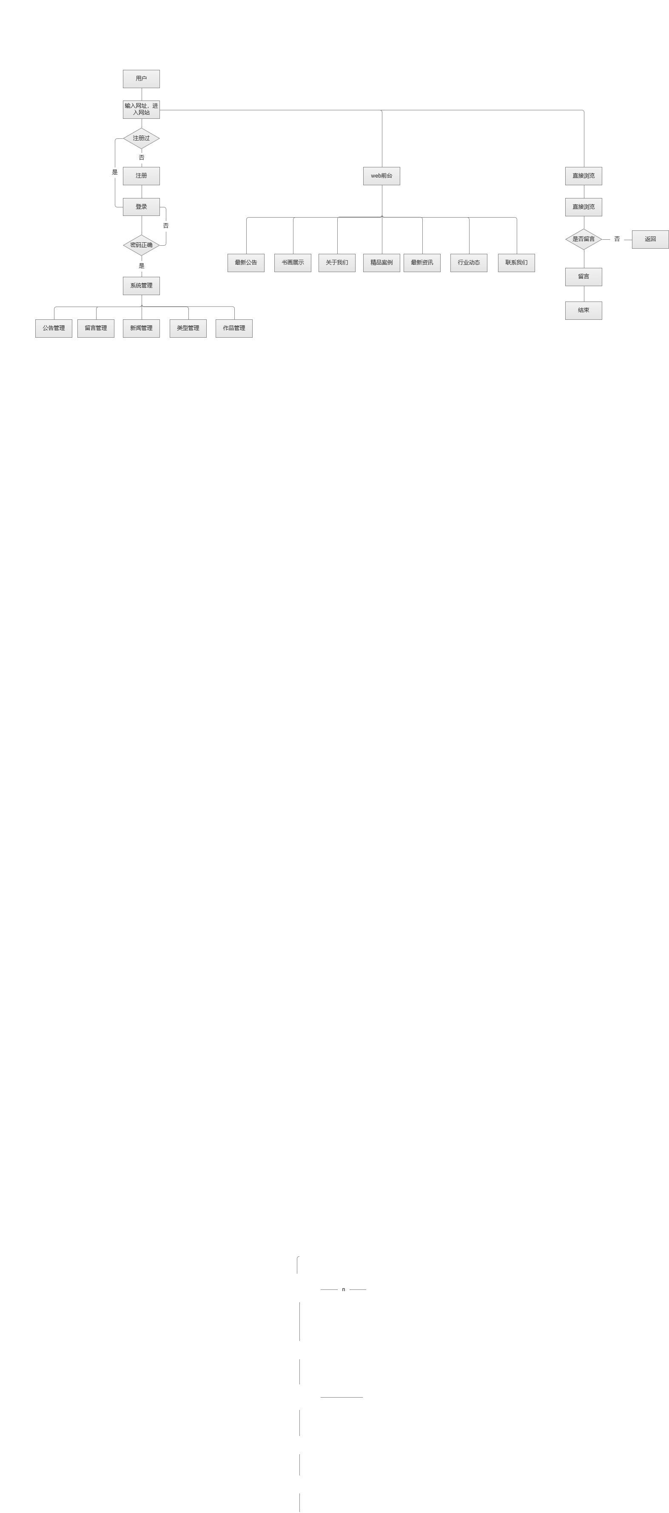

数据库设计

8.1E-R图（Entity Relationship Diagram 实体关系逻辑图）

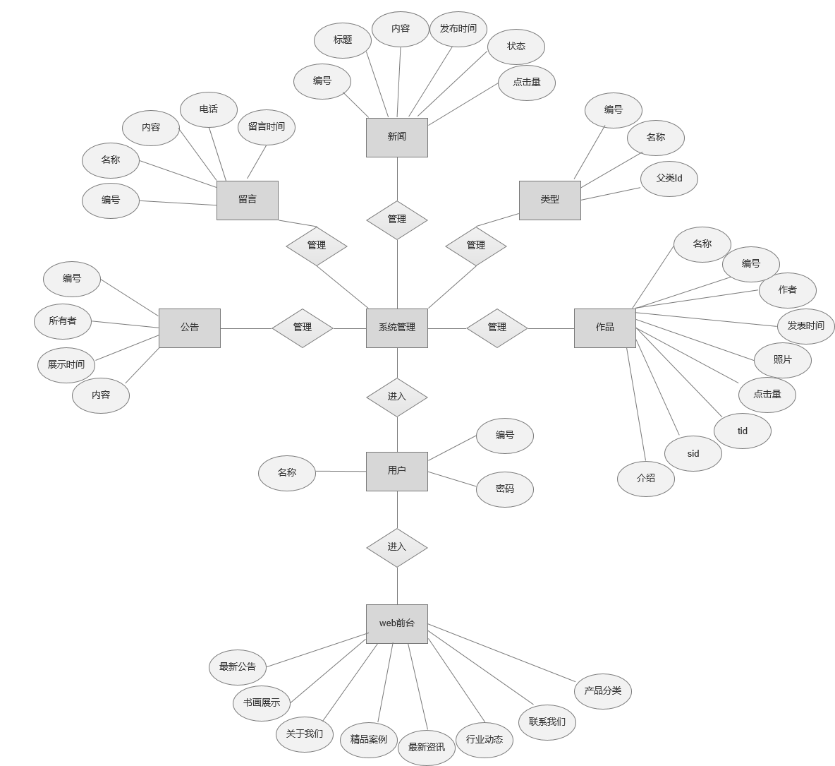

8.2 数据实体描述

* 公告表（tbl_notices）

|  |  |  |  |
| --- | --- | --- | --- |
| 字段名称 | 类型 | 约束 | 描述 |
| id | int | pk | 主键 |
| Owner | varchar |  | 所有者 |
| Content | varchar |  | 内容 |
| Show_time | datetime |  | 展示时间 |

* 新闻表（tbl_news）

|  |  |  |  |
| --- | --- | --- | --- |
| 字段名称 | 类型 | 约束 | 描述 |
| id | int | pk | 主键 |
| title | Varchar |  | 标题 |
| content | varchar |  | 内容 |
| pubdate | datetime |  | 发布时间 |
| state | int |  | 状态 |
| ck | int |  | 点击量 |

* 留言表（tbl_messages）

|  |  |  |  |
| --- | --- | --- | --- |
| 字段名称 | 类型 | 约束 | 描述 |
| id | int | pk | 主键 |
| name | varchar |  | 名称 |
| content | varchar |  | 内容 |
| phone | varchar |  | 电话 |
| mtime | datetime |  | 留言时间 |

* 作品表（tbl_opus）

|  |  |  |  |
| --- | --- | --- | --- |
| 字段名称 | 类型 | 约束 | 描述 |
| id | int | pk | 主键 |
| author | varchar |  | 作者 |
| name | varchar |  | 名称 |
| utime | datetime |  | 发表时间 |
| img | varchar |  | 照片 |
| Ck | int |  | 点击量 |
| tid | int |  |  |
| sid | int |  |  |
| introduce | varchar |  | 介绍 |

* 类型表（tbl_types）

|  |  |  |  |
| --- | --- | --- | --- |
| 字段名称 | 类型 | 约束 | 描述 |
| id | int | pk | 主键 |
| name | varchar |  | 名称 |
| parentId | int |  | 父类Id |

8.3实体数据初始化

/*

Navicat MySQL Data Transfer

Source Server : zh

Source Server Version : 50717

Source Host : localhost:3306

Source Database : demo2

Target Server Type : MYSQL

Target Server Version : 50717

File Encoding : 65001

Date: 2020-08-20 10:54:33

*/

SET FOREIGN_KEY_CHECKS=0;

-- ----------------------------

-- Table structure for `tbl_notices`

-- ----------------------------

DROP TABLE IF EXISTS `tbl_notice`;

CREATE TABLE `tbl_notices` (

`id` int(11) NOT NULL AUTO_INCREMENT,

`owner` varchar(255) NULL,

`content` varchar(1000) NULL,

`show_time` datetime NULL,

PRIMARY KEY (`id`)

) ENGINE=InnoDB AUTO_INCREMENT=44 DEFAULT CHARSET=utf8;

-- ----------------------------

-- Records of tbl_notices

-- ----------------------------

INSERT INTO `tbl_notices` VALUES ('24', '张三', '一年之计在于春','2020-9-16 07:54:54');

INSERT INTO `tbl_notices` VALUES ('25', '张三', '一年之计在于春','2020-9-17 07:54:54');

INSERT INTO `tbl_notices` VALUES ('26', '张三', '一年之计在于春','2020-9-18 07:54:54');

INSERT INTO `tbl_notices` VALUES ('27', '张三', '一年之计在于春','2020-9-20 07:54:54');

INSERT INTO `tbl_notices` VALUES ('28', '张三', '一年之计在于春','2020-9-24 07:54:54');

INSERT INTO `tbl_notices` VALUES ('29', '张三', '一年之计在于春','2020-9-25 07:54:54');

INSERT INTO `tbl_notices` VALUES ('30', '张三', '一年之计在于春','2020-9-16 07:54:54');

INSERT INTO `tbl_notices` VALUES ('31', '张三', '一年之计在于春','2020-9-16 07:54:54');

INSERT INTO `tbl_notices` VALUES ('32', '张三', '一年之计在于春','2020-9-16 07:54:54');

INSERT INTO `tbl_notices` VALUES ('33', '张三', '一年之计在于春','2020-9-16 07:54:54');

INSERT INTO `tbl_notices` VALUES ('34', '张三', '一年之计在于春','2020-9-16 07:54:54');

INSERT INTO `tbl_notices` VALUES ('35', '张三', '一年之计在于春','2020-9-16 07:54:54');

INSERT INTO `tbl_notices` VALUES ('36', '张三', '一年之计在于春','2020-9-16 07:54:54');

INSERT INTO `tbl_notices` VALUES ('37', '张三', '一年之计在于春','2020-9-16 07:54:54');

INSERT INTO `tbl_notices` VALUES ('38', '张三', '一年之计在于春','2020-9-16 07:54:54');

INSERT INTO `tbl_notices` VALUES ('39', '张三', '一年之计在于春','2020-9-16 07:54:54');

INSERT INTO `tbl_notices` VALUES ('40', '张三', '一年之计在于春','2020-9-16 07:54:54');

INSERT INTO `tbl_notices` VALUES ('41', '张三', '一年之计在于春','2020-9-16 07:54:54');

INSERT INTO `tbl_notices` VALUES ('42', '张三', '一年之计在于春','2020-9-16 07:54:54');

INSERT INTO `tbl_notices` VALUES ('43', '张三', '一年之计在于春','2020-9-16 07:54:54');

-- ----------------------------

-- Table structure for `tbl_news`

-- ----------------------------

DROP TABLE IF EXISTS `tbl_news`;

CREATE TABLE `tbl_news` (

`id` int(11) NOT NULL AUTO_INCREMENT,

`title` varchar() NULL,

`content` varchar(4000) NULL,

`pubdate` datetime NULL,

`state` int(11) NULL,

`ck` int(11) NULL,

PRIMARY KEY (`id`)

) ENGINE=InnoDB AUTO_INCREMENT=3 DEFAULT CHARSET=utf8;

-- ----------------------------

-- Records of tbl_news

-- ----------------------------

INSERT INTO `tbl_news` VALUES ('1', '水墨诗歌', '李白', '2020-08-06 07:54:54', '1', '100');

INSERT INTO `tbl_news` VALUES ('1', '水墨诗歌', '杜甫', '2020-08-06 07:54:54', '1', '90');

-- ----------------------------

-- Table structure for `tbl_messages`

-- ----------------------------

DROP TABLE IF EXISTS `tbl_messages`;

CREATE TABLE `tbl_messages` (

`id` int(11) NOT NULL AUTO_INCREMENT,

`name` varchar(255) NOT NULL COMMENT '名称',

`content` varchar(255) NOT NULL COMMENT '内容',

`phone` varchar NOT NULL COMMENT '电话',

`mtime` datetime DEFAULT NULL COMMENT '留言时间',

PRIMARY KEY (`id`)

) ENGINE=InnoDB AUTO_INCREMENT=15 DEFAULT CHARSET=utf8;

-- ----------------------------

-- Records of tbl_messages

-- ----------------------------

INSERT INTO `tbl_messages` VALUES ('1', '浪子回头', '哈哈哈', '10000123' '1995-10-17 16:00:00');

INSERT INTO `tbl_messages` VALUES ('2', '浪子回头', '哈哈哈', '10000123' '1995-10-17 16:00:00');

INSERT INTO `tbl_messages` VALUES ('3', '浪子回头', '哈哈哈', '10000123' '1995-10-17 16:00:00');

INSERT INTO `tbl_messages` VALUES ('4', '浪子回头', '哈哈哈', '10000123' '1995-10-17 16:00:00');

INSERT INTO `tbl_messages` VALUES ('5', '浪子回头', '哈哈哈', '10000123' '1995-10-17 16:00:00');

INSERT INTO `tbl_messages` VALUES ('6', '浪子回头', '哈哈哈', '10000123' '1995-10-17 16:00:00');

-- ----------------------------

-- Table structure for `tbl_types`

-- ----------------------------

DROP TABLE IF EXISTS `tbl_types`;

CREATE TABLE `tbl_types` (

`id` int(11) NOT NULL AUTO_INCREMENT,

`name` varchar(50) NOT NULL,

`tbl_parent_id` int(11) NOT NULL,

PRIMARY KEY (`id`)

) ENGINE=InnoDB AUTO_INCREMENT=41 DEFAULT CHARSET=utf8;

-- ----------------------------

-- Records of tbl_types

-- ----------------------------

INSERT INTO `tbl_types` VALUES ('21', '小九', '1');

INSERT INTO `tbl_types` VALUES ('22', '小八', '2');

INSERT INTO `tbl_types` VALUES ('23', '小七', '1');

INSERT INTO `tbl_types` VALUES ('24', '小八', '2');

INSERT INTO `tbl_types` VALUES ('25', '小九', '1');

INSERT INTO `tbl_types` VALUES ('26', '小八', '2');

INSERT INTO `tbl_types` VALUES ('27', '小九', '1');

INSERT INTO `tbl_types` VALUES ('28', '小八', '2');

INSERT INTO `tbl_types` VALUES ('29', '小九', '1');

INSERT INTO `tbl_types` VALUES ('30', '小八', '2');

-- ----------------------------

-- Table structure for `tbl_Opus`

-- ----------------------------

DROP TABLE IF EXISTS `tbl_Opus`;

CREATE TABLE `tbl_Opus` (

`id` int(11) NOT NULL AUTO_INCREMENT,

`author` varchar(255) NOT NULL,

`name` varchar(20) NOT NULL,

`utime` datetime NULL

`img` varchar(20) NULL

`ck` int(20) NULL

`tid` int(20) NULL

`sid` int(20) NULL

`introduce` varchar(20) NULL

PRIMARY KEY (`id`)

) ENGINE=InnoDB AUTO_INCREMENT=11 DEFAULT CHARSET=utf8;

-- ----------------------------

-- Records of tbl_Opus

-- ----------------------------

INSERT INTO `tbl_Opus` VALUES ('1', '李白' '蜀道难' '1995-10-17 16:00:00 ' 'jpg' '100' '20' '30' '蜀道之难，难于上青天');

INSERT INTO `tbl_Opus` VALUES ('2', '李白' '蜀道难' '1995-10-17 16:00:00 ' 'jpg' '100' '21' '31' '蜀道之难，难于上青天');

INSERT INTO `tbl_Opus` VALUES ('3', '李白' '蜀道难' '1995-10-17 16:00:00 ' 'jpg' '100' '22' '32' '蜀道之难，难于上青天');

INSERT INTO `tbl_Opus` VALUES ('4', '李白' '蜀道难' '1995-10-17 16:00:00 ' 'jpg' '100' '23' '33' '蜀道之难，难于上青天');

INSERT INTO `tbl_Opus` VALUES ('5', '李白' '蜀道难' '1995-10-17 16:00:00 ' 'jpg' '100' '24' '34' '蜀道之难，难于上青天');

1. 性能需求

9.1 性能环境

* 操作系统：Linue操作系统
* 虚拟机：JDK8以上
* 浏览器：FireFox2.0\Chrome\IE8以上版本
* Web服务器：Apache Tomcat 8.0
* 数据库：Mysql
* 设计工具：Power Designer15
* IDE工具：Eclipse Jee 2019-06

9.2启动要求

* 服务器启动时初始化所有影片信息进入内存
* 服务器启动时初始化数据

9.3业务性能

* 最大并发数量1000
* 最大在线用户数量2000
* 最大响应速度<=5ms
* 无故障运行时间 >= 7*24
* CPU占用率不得超过20%